Hiện thực mạng Mesh cho ứng dụng indoor dựa trên chip nRF52832

Đặng Đình Khang, 15520336
Khoa Kỹ thuật máy tính, Trường Đại học Công Nghệ Thông tin
Phạm Văn Duy, 1552
Khoa Kỹ thuật máy tính, Trường Đại học Công Nghệ Thông tin

ThS. Nguyễn Duy Xuân Bách
Khoa Kỹ thuật máy tính, Trường Đại học Công Nghệ Thông tin
ThS. Phạm Minh Quân
Khoa Kỹ thuật máy tính, Trường Đại học Công Nghệ Thông tin

Tóm tắt—Xây dựng mạng Bluetooth Mesh kết hợp thực hiện điều khiển thiết bị và ứng dụng tracking indoor.
Từ khóa—Bluetooth Mesh, Bluetooth Fingerprinting, nRF52832.

GIỚI THIỆU

Nhu cầu tracking indoor ngày càng lớn, đặc biệt là lĩnh vực an ninh các toà nhà, retail quảng cáo trãi nghiệm người dung ở các khu mua sắm. Các giải pháp hiện tại chưa nhiều và Bluetooth là 1 trong những giải pháp đáp ứng phần nào nhu cầu và chi phí đầu tư chấp nhận được. Ngoài ra, smart-home, nhu cầu điều khiển và theo dõi không gian ở vẫn ngày càng cao, nên việc kết hợp 2 nhu cầu trên trong 1 ứng dụng là hoàn toàn khả thi về mặt kỹ thuật và triển khai thực tế.

Phần 1
Sinh viên trình bày các vấn đề về lý thuyết liên quan đến giải pháp (nếu có)
- Bluetooth Fingerprinting Tracking
- Giải thuật định vị indoor Fingerprinting không tính toán trực tiếp ra tọa độ của đối tượng mà sử dụng radio map được xây dựng trước để đối chiếu với các giá trị RSSI thu thập được trong quá trình chạy.
- Giải thuật định vị indoor Fingerprinting được chia làm 2 phần:
+ Offline: trong phần này ta sẽ thực hiện xây dựng radio map. Khu vực thực hiện sẽ được chia thành các ô nhỏ, mật độ của ô nhỏ càng lớn thì mô tả cho các tọa sẽ chi tiết và vị trí của đối tượng sẽ chính xác hơn. Tiếp theo ta thu thập giá trị RSSI của các beacon và định danh của chúng (UUID hoặc tên) tại mỗi ô mà ta đã chia (Có nhiều cách thu thập dữ liệu khác nhau từ thủ công cho đến dùng robot, mô phỏng …).
+ Online: đối tượng cần xác định vị trí sẽ quét các giá trị RSSI của các Beacon. Dựa vào radio map đã xây dựng, ta sẽ so sánh giá trị RSSI thu thập được với các giá trị RSSI trong radio map để tìm ra vị trí có giá trị RSSI gần giống nhất. Từ đó ta có thể suy ra được vị trí của đối tượng.
- Trong quá trình thu thập và quét, giá trị RSSI sẽ xuất hiện nhiều khá nhiều nhiễu. Vì vậy bộ lọc Kalman được áp dụng để để giảm bớt nhiễu từ RSSI.
- Giải thuật fingerprinting không dùng được trong các bài toán yêu cầu độ chính xác cực cao.
- Mạng Bluetooth Mesh
- Bluetooth Mesh là một protocol được xây dựng trên nền tảng BluetoothLE cho phép nhiều thiết bị có khả năng kết nối với nhau và không cần phải thiết lập kết nối cho mỗi lần giao tiếp. Đặc điểm nổi bật của Bluetooth Mesh là khả năng chuyển tiếp các tín hiệu từ đó cho khả năng mở rộng phạm vi của mạng.
- Các loại Node trong Bluetooth Mesh:
+ Provisioner: là node thực hiện việc cấp quyền gia nhập mạng mesh cho các node khác.
+ Relay Node: là node chính trong mạng mesh thực hiện chức năng relay tín hiệu và các model được cài đặt trong node đó.
+ Proxy Node: là node có khả năng giao tiếp với các thiết bị chỉ hỗ trợ BLE như smartphone, tablet …
- Element là một thực thể đại diện cho nhiều model khác nhau. Model là một mô tả cụ thể cho chức năng nào đó (bật tắt đèn, truyền nhận dữ liệu…).
- Các Node trong mạng Mesh giao tiếp với nhau thông qua message. Mỗi message có một trường opcode để xác định Node nhận được message sẽ thực hiện hành động (model) nào.
- Có 2 dạng Model chủ yếu trong Bluetooth Mesh:
+ Client: là model của node gửi message yêu cầu các Node Server thực hiện hành động. Các client model cần xác định địa chỉ mình cần gửi message đến (Publish).
+ Server: là model của node nhận và thực hiện các hành động từ client. Các server model sẽ đăng ký (Subcribe) địa chỉ chúng sẽ nhận message.

Phần 2
- Thiết kế mạng Bluetooth Mesh
- Ứng dụng nrf Mesh là provisioner cho mạng Bluetooth Mesh.
- Các Node Tracking có khả năng phát các tín hiệu BLE cho phép ứng dụng định vị có thể scan được đồng thời đảm bảo khả năng relay trong mạng Mesh.
- Mô hình hệ thống:
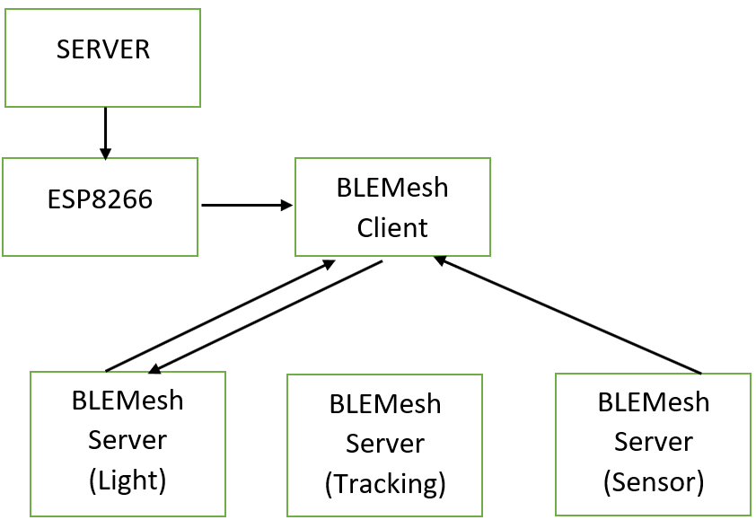
- Các Node Light sẽ feedback trạng thái của thiết bị sau khi thực hiện lệnh từ Server.
- Thiết kế chức năng Tracking:
- Ứng dụng nhận dạng beacon thông qua tên của chúng: “TRACKING_E06_1” tức beacon này phục vụ cho ứng dụng tracking, được đặt ở tầng E06 và có ID là 1.
- Bản đồ tầng E6:
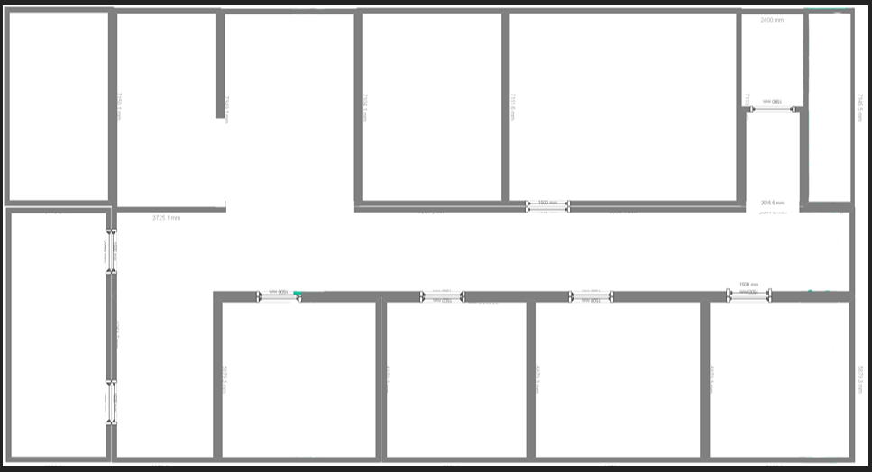
- Bộ lọc Kalman filter 1 dimension với giá trị đầu vào xk là RSSI thu thập được.
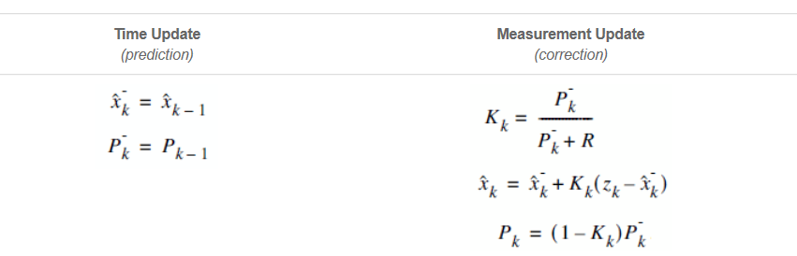
- Thiết kế CSDL lưu radio map: mỗi tọa độ x,y sẽ có nhiều beacon và tập giá trị RSSI tương ứng
X
Y
Floor
Beacon ID
RSSI0 … RSSI9

- Có hai ứng dụng thiết kế để xây dựng radio map và ứng dụng thực hiện tracking
- Ứng dụng thực hiện tracking sau khi thu thập các giá trị RSSI sẽ tính toán khoảng các giũa chúng và các tập RSSI trong radio map bằng khoảng cách Euclidean:
- Tọa độ x,y có khoảng cách ngắn nhất so với RSSI thu thập được sẽ là tọa độ của vật thể.

KẾT QUẢ
- Xây dựng thành công mô hình mạng Mesh, có thể điều khiển bằng web server (chưa có cảm biến).
-

KẾT LUẬN
- Việc điều khiển mạng Mesh thông qua server sẽ cho khả năng điều khiển mạng ở bất kỳ nơi nào tuy nhiên thiết bị sẽ cần kết nối Internet.
- Radio map hiện tại đang lưu trữ trong Cloud cho phép nhiều thiết bị có thể sử dụng chung. Tuy nhiên chúng vẫn cần kết nối Internet để load radio map.
- Hướng phát triển tiếp theo:
+ Thêm tính năng nhận dạng tầng cho ứng dụng tracking thông qua việc nhận dạng beacon gần nhất.
+ Thêm các cảm biến và model truyền nhận dữ liệu.
+ Phát triển ứng dụng điều khiển, quản lý thiết bị trên Android.

TÀI LIỆU THAM KHẢO

- Daan Scheerens, “Practical Indoor Localization using Bluetooth”, tháng 1 - 2012.
- Min-Seok Choi, Beakcheol Jang, “An Accurate Fingerprinting based Indoor Positioning Algorithm”, 2017.
- Bluetooth SIG, “Bluetooth mesh networking”, 2017.
- Bluetooth SIG, “Mesh Profile Specification 1.0.1”, 21-1-2019.

